Завтрак  Груша  Каша геркулесовая с творогом  Кофейный напиток с молоком  Бутерброд с сыром  Напиток «Витошка»  Сок 0,2  Сок  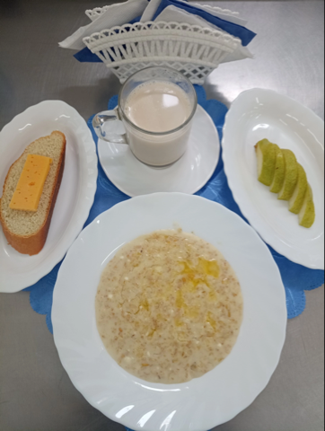 | Обед  Помидор свежий, порционный  Суп кудрявый со сметаной  Бигус с мясом  Компот лимонный  Хлеб столичный  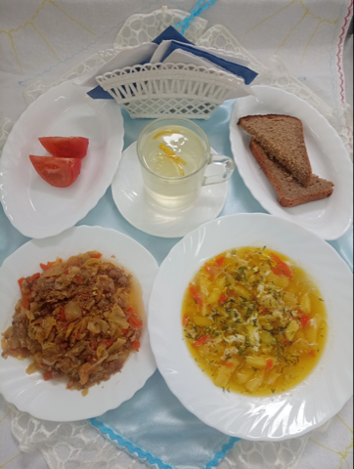
Полдник  Йогурт  Шоколад  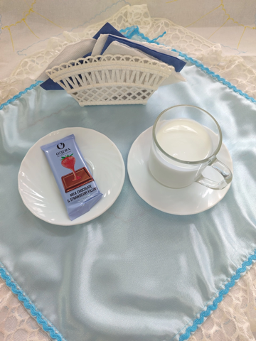 | Ужин  Салат из редьки и моркови  Пицца школьная  Кисель из плодового или ягодного концентрата  Хлеб пшеничный  